西南民族大学

实验报告

2017 ------2018 学年第 2 学期

课程名称： 计算机操作系统
学 院： 计科 专 业： 软件工程
年 级： 16 班 级： 02
学 号： 201631104021 姓 名： 何小龙
同组人： 无
西南民族大学学生实验报告
教学单位：计科 实验室名称：JWY-540 实验时间：2018 年 9月7 日
姓名：何小龙 专业：软件工程 班级：1602 学号:201631104021
实验项目名称：实验环境的使用 实验成绩： 教师签名：
实验项目报告内容（1、实验背景（目的、意义及原理等）；2、材料与方法；3、实验主要过程与结果；
4、分析讨论；5、教师评阅）。
- 实验目的：
熟悉操作系统集成实验环境 OS Lab 的基本使用方法。
练习编译、调试 EOS 操作系统内核以及 EOS 应用程序。
- 实验主要过程与结果：
启动EOS
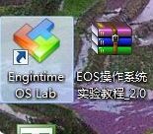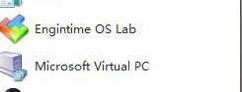
登陆窗口
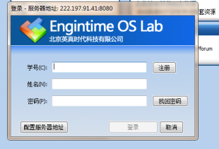

主窗口布局
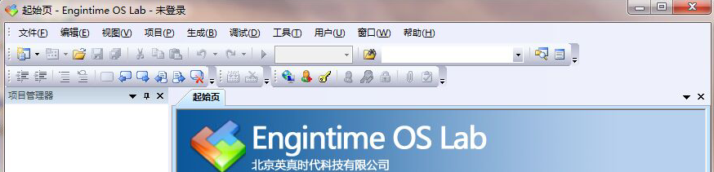

新建 Windows 控制台应用程序项目
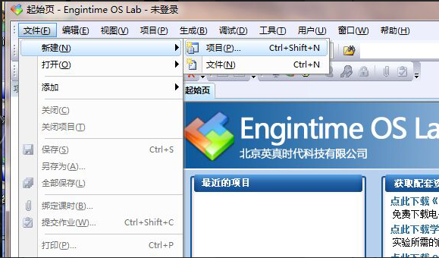
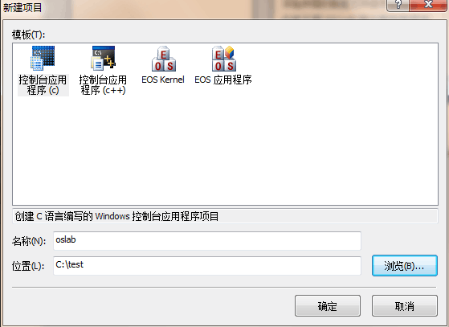
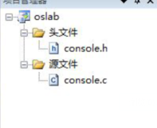

生成项目
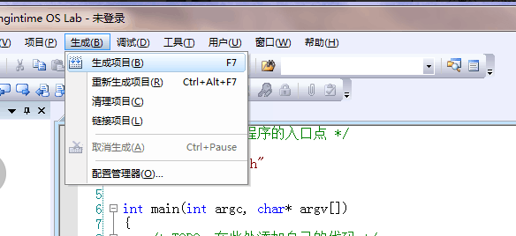
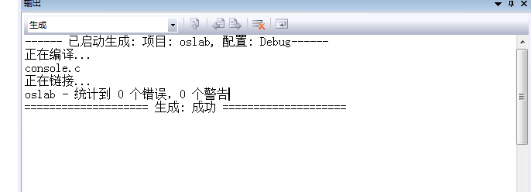

执行项目
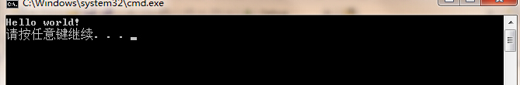

调试项目
添加func
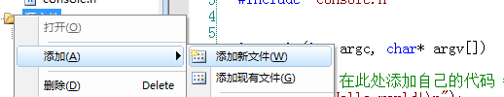

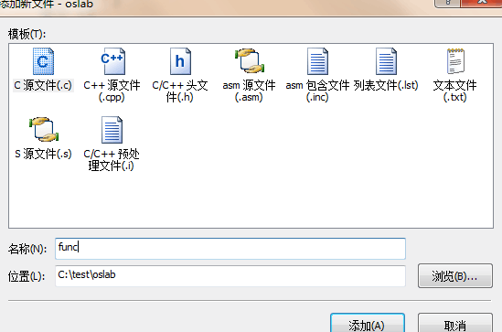
在 func.c 文件中添加函数：
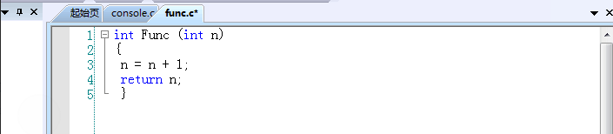

修改main函数
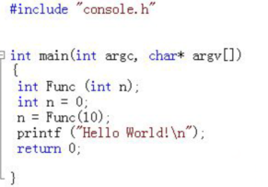
代码修改完毕后按 F7（“生成项目”功能的快捷键）
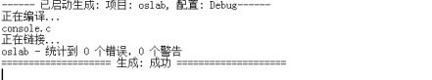

在main函数int n =0 处插入断点
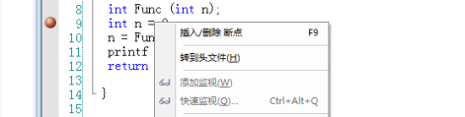
在“调试”菜单中选择“启动调试”
调试后在断点处中断执行
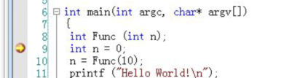
激活 Windows 控制台应用程序的窗口，可以看到窗口中没有输出任何内容，因为 printf 函数还 没有被执行。
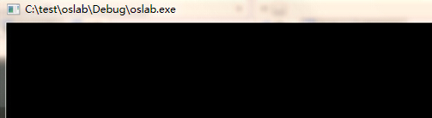
单步调试
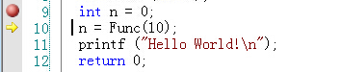
逐过程 快捷键F10

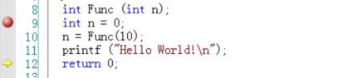

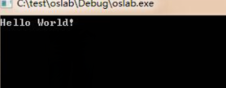
逐语句 执行
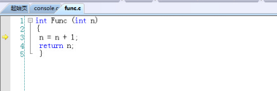
查看变量的值
F5调试
将鼠标移动到源代码编辑器中变量 n 的名称上，此时会弹出一个窗口显示出变量 n 当前的值
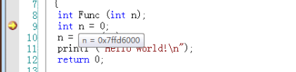

在源代码编辑器中变量 n 的名称上点击鼠标右键，在弹出的快捷菜单中选择“快速监视”，可以 使用“快速监视”对话框查看变量 n 的值
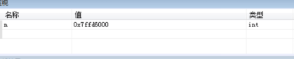
在源代码编辑器中变量 n 的名称上点击鼠标右键，在弹出的快捷菜单中选择“添加监视”，变量 n 就被添加到了“监视”窗口中。
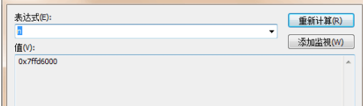
进行一次单步调试，可以看到“监视”窗口中变量 n 的值会变为 0，
如果需要使用十进制查看变量的值，可以点击工具栏上的“十六进制”按钮，从而在十六进制和十进 制间切换。

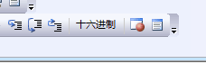

调用堆栈
按 F5 启动调试，仍然会在之前设置的断点处中断。选择“调试”菜单“窗口”中的“调用堆栈”，激活“调用堆栈”窗口。
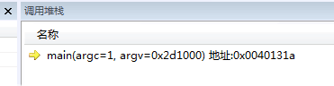
按 F11（“逐语句”功能的快捷键）调试，直到进入 Func 函数
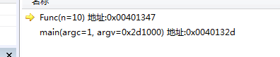
在“调用堆栈”窗口中双击 main 函数所在的行，会有一个绿色箭头指向 main 函数所在的行
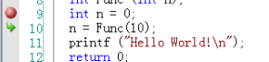
n值的变化
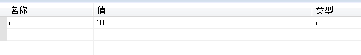
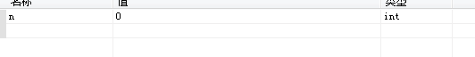
新建 EOS 内核项目

在“项目管理器”窗口中查看 EOS 内核项目包含的文件夹和源代码文件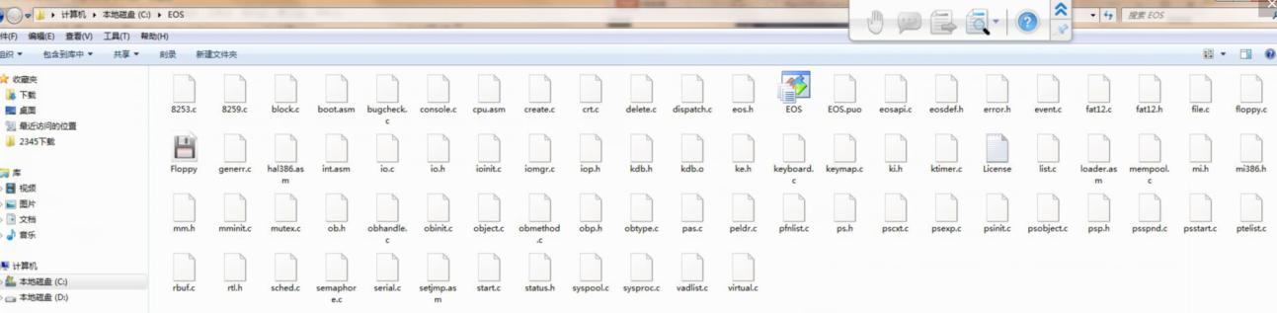

F7 生成项目，同时查看“输出”窗口中的内容，确认生成成功
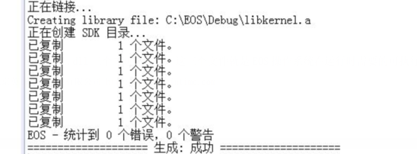
打开 C:\eos\debug 文件夹，查看生成的对象文件和目标文件。
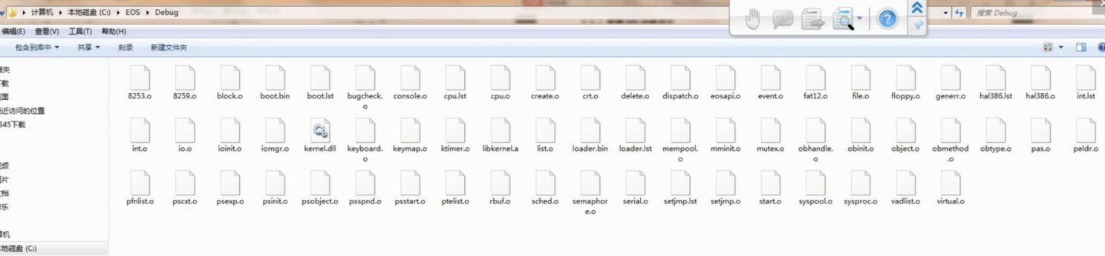
调试项目
在 start.c 文件中 KiSystemStartup 函数的“KiInitializePic();”语句所在行（第 61 行）添 加一个断点，
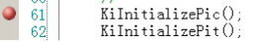
F5 启动调试， EOS 会在刚刚添加的断点处中断执行。
查看软盘镜像文件中的内容
在“项目管理器”窗口中双击软盘镜像文件 Floppy.img，
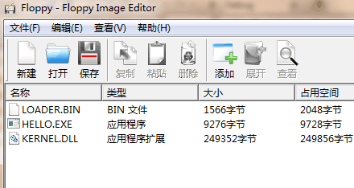
查看 EOS SDK（Software Development Kit）文件夹 点击 OS Lab 工具栏上的“项目配置”下拉列表，选择下拉列表中的“Release”项目配置，
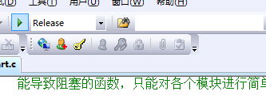
打开 SDK 文件夹中的 bin 文件夹，可以 看到有两个名称分别为 debug 和 release 的文件夹。
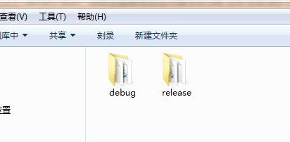
debug 文件夹是在使用 debug 配置生成项目 时生成的，其中存放了调试版本的 EOS 二进制文件。release 文件夹是在使用 release 配置生成 项目时生成的，其中存放了发布版本的 EOS 二进制文件（不包含调试信息）。
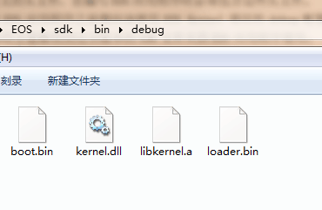
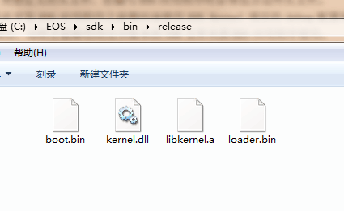
打开 SDK 文件夹中的 inc 文件夹，
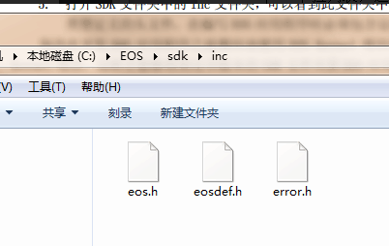
新建 EOS 应用程序项目
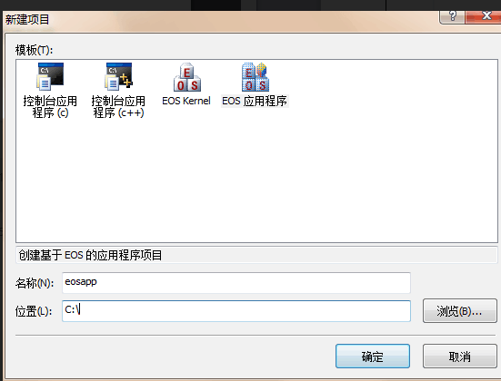
使用 Windows 资源管理器将之前生成的 C:\eos\sdk 文件夹拷贝覆盖到 C:\eosapp\sdk 位置
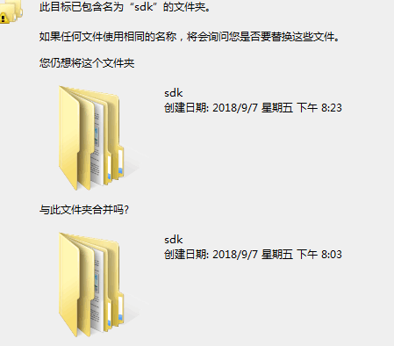
按 F7 生成项目
打开 C:\eosapp\debug 文件夹，查看生成的对象文件和目标文件。

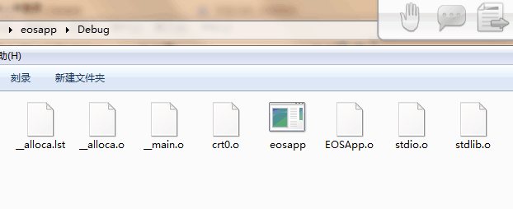
调试项目
按 F5 启动调试。OS Lab 会弹出一个调试异常对话框，选择“是”调试异常
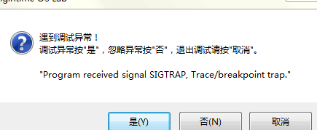

注：实验报告的内容及格式可由学院根据学科专业特点确定；全校各专业必须使用学校统一封面。

